ANEXO III

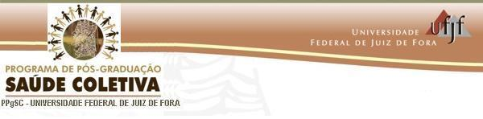

ROTEIRO PARA REALIZAÇÃO DA

ENTREVISTA ESTRUTURADA

Será realizada entrevista estruturada por meio de roteiro pré-estabelecido composto por 7 (sete) tópicos/questões a serem informados pelo(a) candidato(a).

Tal entrevista deverá ser digitada em, no máximo, duas (2) páginas de papel de dimensão A4, fonte Times New Roman, tamanho 12, espaçamento 1,5. Propostas fora deste padrão serão desconsideradas.

- Esclarecer os motivos que o(a) levaram a se candidatar a uma vaga no PPGSC/UFF, destacando a sua aproximação com a área de Saúde Coletiva (formação, vínculo profissional, pesquisa etc.).

- Informar experiência com realização de pesquisa, atual e/ou pregressa, explicitando área(s) e tema(s) objeto(s) de pesquisa(s), se houver.

- Detalhar disponibilidade para realização do curso, esclarecendo inclusive se possui algum vínculo profissional e a compatibilidade deste com a condução do curso, se for o caso. Na existência de vínculo profissional, esclarecer também o tipo de vínculo, carga horária semanal e informações adicionais.

- Informar interesse na obtenção de bolsa, caso exista a possibilidade de concessão por parte de agência de fomento, e explicitar a possibilidade de dar continuidade ao curso mesmo na ausência da mesma.

- Esclarecer a motivação para opção pelo(a) orientador(a) do PPGSC/UFJF indicado(a) (temática e abordagem metodológica preferencial).

- Informar se já tem algum vínculo com algum dos grupos de pesquisa do PPGSC/UFJF e, caso positivo, detalhar tal vinculação/envolvimento.

- Impactos, em termos de produção acadêmica e vinculação profissional, do mestrado concluído

